Загрузка заказов из почты и создание документов в 1С УТ 11

Установка обработки.
Обработка устанавливается из меню «Администрирование» пользователем с полными правами

Настройка обработки.
Первоначальные настройки находятся на закладке «Настройки»
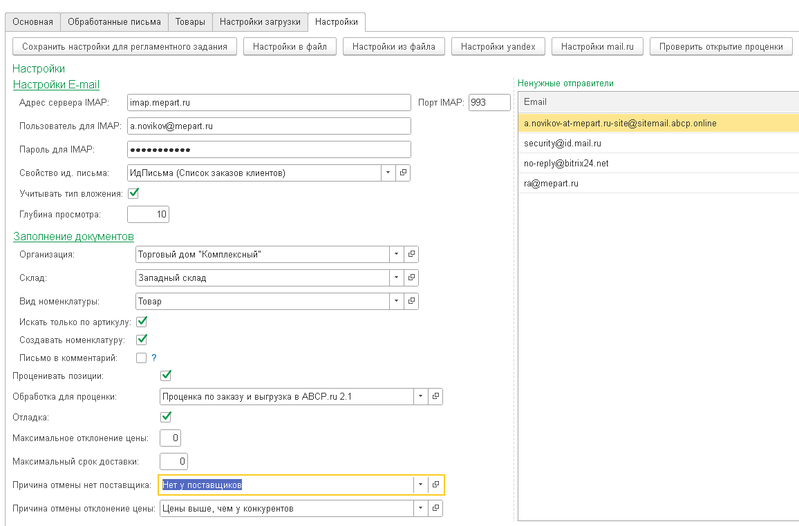
В разделе «Настройки E-mail» задаются параметры доступа к почтовому ящику – адрес и порт сервера IMAP, имя пользователя и пароль.
В настройках почтового сервера (на сайте) необходимо настроить возможность доступа к данным через IMAP-протокол (https://yandex.ru/support/mail/mail-clients/others.html). Затем требуется задать адрес IMAP-сервера, имя пользователя и пароль.
Есть кнопки для настройки адреса сервера и порта для yandex.ru и mail.ru. Для этих почтовых серверов в настоящее время нельзя использовать пароли пользователя, необходимо создать пароли для внешних приложений.
Подробнее в документации этих сервисов по ссылкам:
https://yandex.ru/support/mail/mail-clients/others.html
https://help.mail.ru/mail/security/protection/external/
https://help.mail.ru/mail/mailer/popsmtp/
Для хранения идентификатора письма необходимо создать дополнительное свойство документа «Заказ клиента» (кнопка вызывается из списка заказов клиентов, или из формы документа «Заказ клиента»):
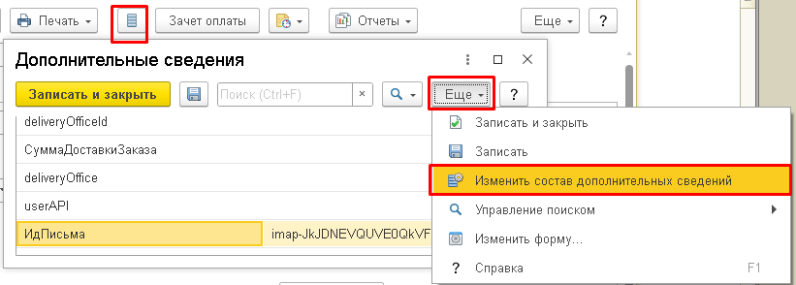
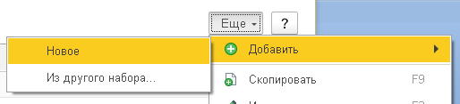
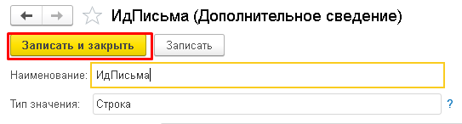
Для корректного сопоставления номенклатуры и заполнения документов необходимо добавить вид номенклатуры, организацию и склад.
Если необходимо учитывать тип вложения и загружать только файлы с типами: "application/vnd.ms-excel", "application/octet-stream", "application/ vnd.openxmlformats-officedocument.spreadsheetml.sheet", "text/plain", тогда устанавливается соответствующая галочка «Учитывать тип вложения».
Часто артикулы не заполнены или заполнены некорректно, поэтому можно искать только по артикулу. Если не будет установлен флажок «Создавать номенклатуру», тогда новые товары создаваться не будут.
Раздел «Проценивать позиции»
При установке флажка «Проценивать позиции», после получения e-mail и создания заказа клиента, этот заказ проценивается на сайте ABCP, и там же создаётся в виде заказа. Обработка, которая проценивает позиции и выгружает заказ на сайт, указывается в соответствующем реквизите.
Также задаются общие настройки проценки «Максимальное отклонение цены» - если цена поставщика выше цены клиента, или недостаточно низкая (продажа в убыток), то эта деталь не проценивается, и ставится статус «Отменено», при этом в причине отмены ставится значение из реквизита «Причина отмены отклонение цены».
Если ни у кого из поставщиков нет этой детали, тогда ставится значение из реквизита «Причина отмены нет поставщика».
Кнопка «Проверить открытие проценки» нажимается после обновления файла обработки по проценке. Если не нажать, тогда на сервере будет обработка не будет открываться, так как не будет разрешения на открытие этой обработки, которое может сделать только пользователь интерактивно.
«Отладка» - при установке флажка в окне сообщений выводятся комментарии действий обработки. Служит для поиска возможных ошибок.
В отдельной таблице (в окне справа) заполняется список отправителей, письма от которых не надо загружать.
После всех изменений необходимо сохранять настройки. Также настройки можно сохранить в текстовый файл, чтобы на другой базе (копии или наоборот) загрузить их.

Настройка загрузки.
На соответствующей закладке задаётся соответствие E-mail и контрагента, партнера, договора, папки на IMAP-сервере, где хранятся письма. Важно задать параметры таблицы, которая анализируется во вложении – начальная строка, с которой начинаются данные, колонки с артикулом, производителем, названием, количеством, суммой
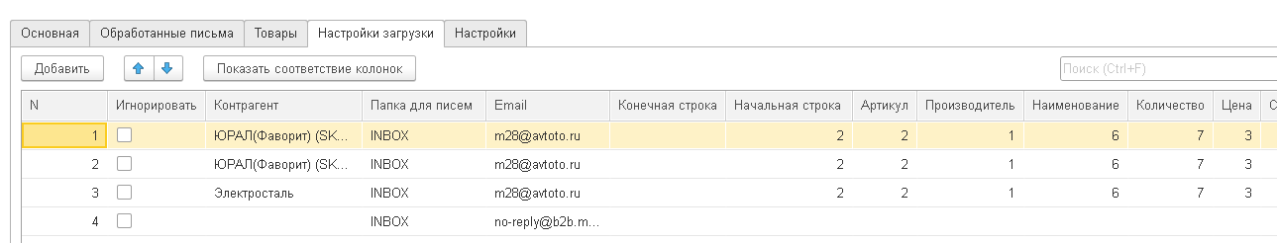
По кнопке «Показать соответствие колонок» выводится окно с соответствием номеров колонок табличных документов и букв в документе Excel:
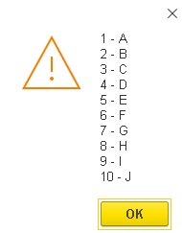 | 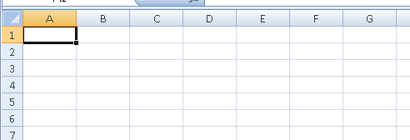
Также можно в открытом документе Excel изменить параметры, чтобы в заголовках колонок были цифры:
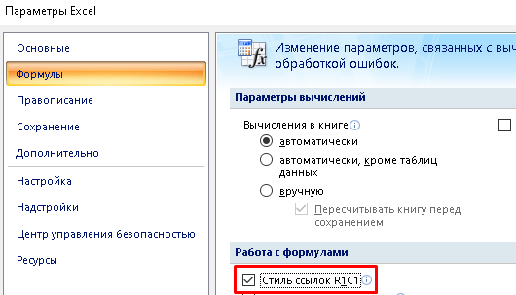
При двойном нажатии на строку с таблицы открывается форма для более удобной настройки соответствия данных письма E-mail, колонок вложения, данных контрагента, вид создаваемого документа:
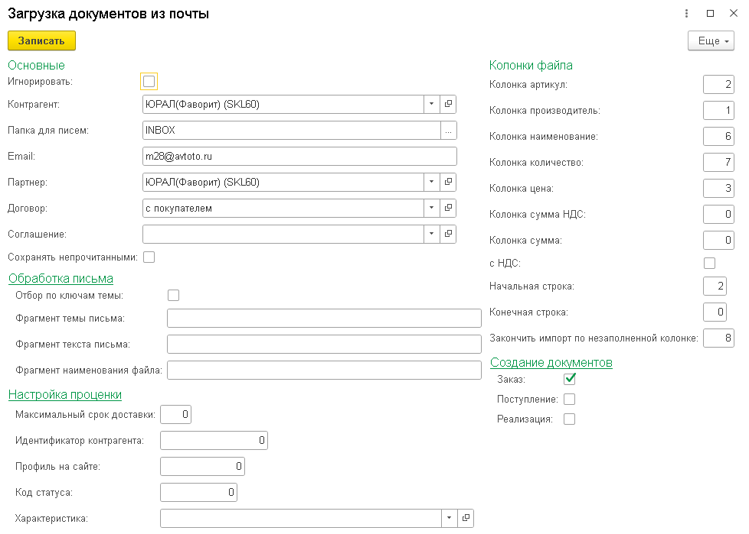
«Игнорировать» – при установке этого флажка письма от этого контрагента не будут обрабатываться.
«E-mail» – настройки применяются к письму с этого адреса
«Контрагент», «Партнер», «Договор», «Соглашение» – контрагент, клиент, договор, соглашение которые будет заполняться в шапку создаваемого в 1С документа.
«Обработанные → прочитаны» - при получении письма отправлять команду серверу IMAP, для установки с письма признака того, что оно прочитано. Это может быть полезно, когда почтовый ящик просматривают через web-интерфейс, чтобы фильтровать только непрочитанные письма. Обработанные письма будут с признаком «Прочитано».
Раздел «Обработка письма»
«Отбор по ключам темы» - если установлен, кроме адреса отправителя (реквизит «E-mail») также проверяется наличие нужного текста в теме письма (например «заказ», «срочно» и т.п.)
«Фрагмент темы письма» - при установке предыдущего флажка заполняется нужный текст. Например, если от контрагента приходят письма, с разной темой письма, то можно отфильтровать те письма, которые нужно обрабатывать.
«Фрагмент текста письма» - обрабатывать только те письма, в тексте которых встречается указанный в этом реквизите текст.
«Фрагмент наименования файла» - обрабатывать только те письма, у которых вложение имеет определенное имя, например «order», «заказ» и т.п.
Раздел «Колонки файла»
«Артикул» - задаётся № колонки, в которой содержится артикул
«Производитель» - задаётся № колонки, в которой содержится бренд
«Наименование» - задаётся № колонки с наименованием товара
«Количество» - задаётся № колонки с количеством
«Цена» - задаётся № колонки с ценой
«Сумма НДС» - задаётся № колонки с суммой НДС (если есть)
«с НДС» - признак учета НДС
«Начальная строка» - с какой строки файла начинать импорт данных
«Конечная строка» - обычно «0», так как количество строк меняется
«Закончить импорт по незаполненной колонке» - если «0», то импорт заканчивается, если в колонке с артикулом ничего нет. Если не «0», то проверяется заданная колонка, если в ней ничего нет, импорт прекращается.
Раздел «Настройка проценки»
Необходим для корректной выгрузки документа на сайт после проценки.
«Максимальный срок доставки» - не проценивать позиции, у которых срок доставки больше заданного (0 – не контролировать срок).
«Идентификатор контрагента» - ид.контрагента на сайте ABCP, к которому будет привязан выгружаемый заказ.
«Профиль на сайте» - ид.профиля на сайте, под которым будет проводиться проценка (к разным профилям могут применены разные наценки и скидки, а также привязаны разные поставщики) Если не задан, проценка ведётся под профилем администратора.
«Код статуса» - какой код статуса будет у товаров выгруженного заказа («Новый», «В работе» и т.п.)
«Характеристика» - какую характеристику присваивать номенклатуре в выгружаемом заказе (если у этого вида номенклатуры есть характеристики).
Раздел «Создание документов»
В зависимости от флажка в 1С создаётся документ «Заказ клиента», «Приобретение товаров и услуг» (пока не реализовано), «Реализация товаров и услуг» (пока не реализовано).

Обработка писем.
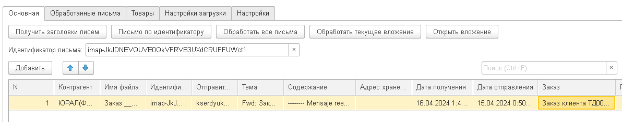
На основной закладке можно получить и обработать все письма по кнопке «Обработать все письма». Для отладки можно получить только заголовки писем. Это удобно делать для получения идентификатора нужного письма.
Затем идентификатор вносится в соответствующее поле, по нему можно получить письмо с вложением и обработать вложение по кнопке «Обработать текущее вложение».
Если до этого не были сопоставлены колонки для загрузки, можно нажать кнопку «Открыть вложение из 1С», и сопоставить колонки в соответствии с загруженным файлом. Если некорректно сопоставить колонки, то у новой номенклатуры будут «кривые» артикулы, наименования и т.п.
После этого текущее вложение обрабатывается согласно настройкам и активизируется закладка «Товары», на которой можно проверить корректность получения данных.
Также создаётся и проводится заказ клиента с загруженными товарами. При этом, исходный файл из вложения прикрепляется к заказу:
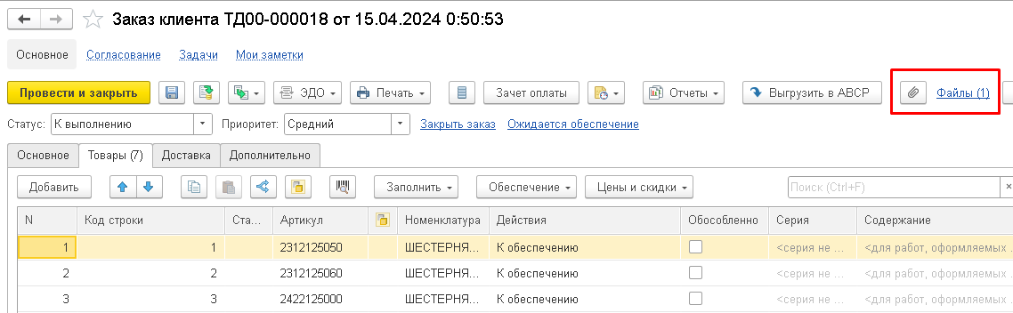
По кнопке «Открыть вложение» можно открыть файл из письма для анализа и заполнения настроек от этого отправителя. Эта кнопка работает только на файловых версиях конфигурации УТ 11.
По кнопке «Открыть вложение из 1С» файл открывается средствами 1С, обычно используется для сопоставления колонок и проверки того, что файл в электронном письме корректно открывается.
Замечено, что некоторые контрагенты присылают письма с вложениями, имеющими расширение «XLS» «XLSX», но с внутренним форматом, который не соответствует формату Excel. 1С предприятие не может открывать такие файлы, поэтому обработка делает попытку обработать это вложение через создание на сервере COM-объекта «Excel» и последующего открытия файла через Excel. Такая операция может быть сделана, если на сервере стоит Excel той же разрядность, что и 1С:Предприятие, обычно 64-битное. Для 32-битных программ решение описано по ссылке: https://infostart.ru/1c/articles/325873/

Возможные проблемы и варианты решения
Если при загрузке писем обработка выдаёт ошибку «Произошла ошибка соединения с сервером при работе с IMAP. Код ошибки: 43 Ошибка установки защищенного SSL/TLS соединения», решение описано в https://infostart.ru/1c/articles/1892304/
В conf.cfg добавить опцию IgnoreInternetMailServerCertificateVerificationList:
IgnoreInternetMailServerCertificateVerificationList=imap.gmail.com;smtp.gmail.com;imap.mail.ru
В баг-репорте ошибка описана для почты gmail, но может быть на mail.ru и своём почтовый сервер, а хотя Yandex.ru ошибку не дает.
Файл conf.cfg находится в папке C:\Program Files\1cv8\conf (для 64 платформы).

Контакты разработчика
Дополнительную информацию о связи 1С, ABCP, Б24, amoCRM, а также интеграции между различными, в том числе экзотическими информационными системами можно прочитать на сайте http://1c-abcp.ru
Контакты разработчика: +79518711457 (whatsapp, telegram)
E-mail: kserdyukov@mail.ru.

